微信小程序说明文档——车模社

一、项目概述

1.1 项目背景与目标
本微信小程序项目旨在打造一个集汽车文化探索、达人交流、商城购物及个人车库管理于一体的综合平台。项目以汽车爱好者为主要用户群体，通过提供丰富的汽车相关内容、便捷的社交互动功能以及实用的车库管理工具，满足用户在汽车文化领域的信息获取、社交分享和物品管理需求。

1.2 项目核心功能
- 探索页面（Explore）：提供汽车相关的热门内容展示，包括顶部轮播图、搜索功能、分类导航及热门商品推荐。
- 话题详情（Topic/Detail）：展示各类汽车话题的详细信息，包括话题描述、参与人数及相关帖子列表。
- 达人圈（Talent）：汇聚汽车领域达人，支持按综合和最新排序查看达人信息及内容。
- 个人中心（Me）：包含用户信息展示、数据统计、功能入口，以及意见反馈和车模补充功能。
- 帖子详情（Post/Detail）：展示用户发布的帖子内容，包括文字、图片、互动数据及评论区。
- 商城（Mall）：提供汽车相关商品的浏览和购买功能，支持分类筛选和商品详情查看。
- 车库（Garage）：允许用户管理个人车模收藏，包括添加新车模、查看车库列表及详情。

1.3 技术选型
前端框架：微信小程序原生开发框架
布局技术：Flex 布局、rpx 单位实现响应式设计
交互技术：事件绑定、数据绑定、生命周期管理
组件使用：swiper、form、input、radio、checkbox、video 等原生组件
网络请求：微信小程序 wx.request 接口

1.4目录结构说明：
根目录文件：包含项目配置（project.config.json）、全局配置（app.json、app.js）、代码规范（.eslintrc.js）等基础文件。
pages / 目录：存放所有页面文件，每个页面包含.js（逻辑）、.wxml（结构）、.wxss（样式）、.json（配置）四部分，如explore/（探索页）、post/（帖子详情页）、mall/（商城页）等。
images / 目录：存放车模图片、图标等资源，按功能分类命名（如icons/、models/）。二、页面功能实现（UI）

二、功能模块详解

2.1 探索页面（Explore）

2.1.1 功能演示与操作流程
页面结构：
顶部轮播图（swiper 组件）展示热门活动或推荐内容
搜索栏支持关键词搜索
分类导航区提供快速入口（如热门车型、品牌、活动等）
热门商品展示区滚动显示推荐商品
精彩内容区展示精选帖子或文章
操作步骤：
进入页面后，轮播图自动播放，可手动滑动切换
点击搜索栏输入关键词，跳转至搜索结果页
点击分类导航图标，跳转到对应分类页面
滚动页面浏览热门商品和精彩内容，上拉加载更多数据
预期结果：
轮播图流畅切换，图片无拉伸变形
搜索功能准确返回相关结果
分类导航跳转正确
数据加载时显示加载提示，加载完成后正常展示内容

2.1.2页面列表
探索页（explore/）：包含顶部轮播图、搜索栏、功能导航区、热门商品展示区。
帖子详情页（post/）：展示帖子内容、作者信息、评论区及互动功能。
页面布局差异：探索页采用 “轮播图 + 网格布局”，适合多内容展示；帖子详情页采用 “垂直流式布局”，聚焦内容阅读体验。
探索页：pages/explore/explore.wxml第 1-50 行，对应页面顶部轮播图与导航区。
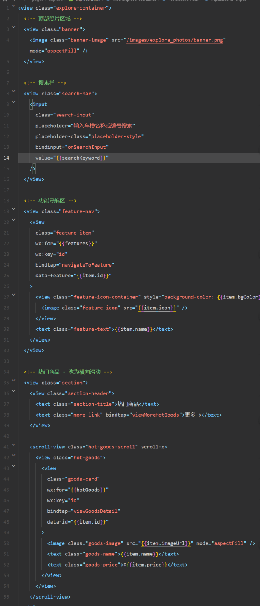
帖子详情页：pages/post/detail.wxml第 20-80 行，对应帖子内容与评论区结构。
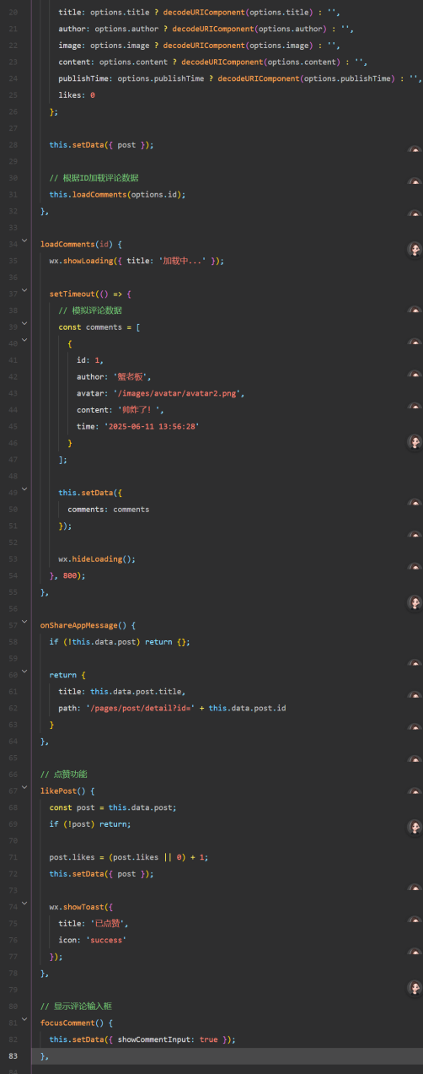

2.2 image 组件应用
使用场景：
探索页轮播图： <image src="/images/banners/banner1.jpg" mode="aspectFill" />
车模卡片展示： <image src="{{item.modelImg}}" mode="aspectFit" class="model-img" />
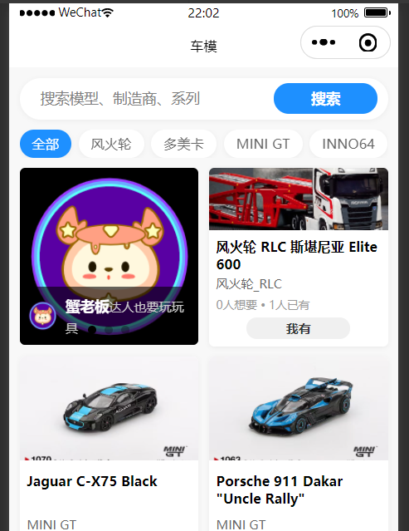
关键代码：
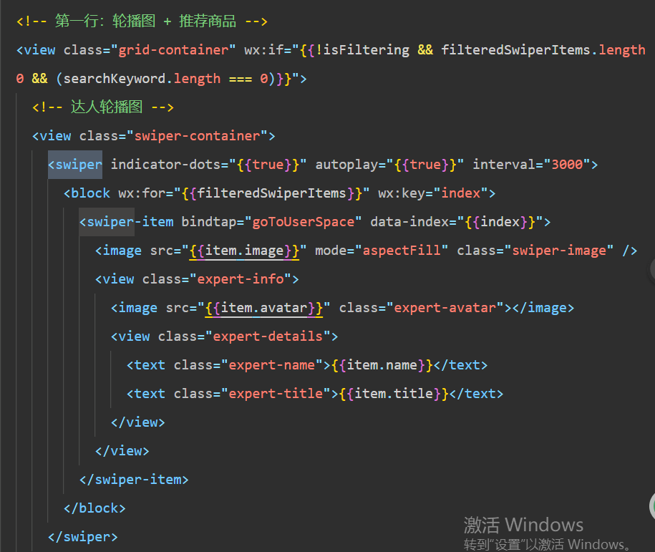

2.3 swiper与swiper-item 组件
实现效果：
探索页顶部轮播图：自动播放 + 手动滑动，间隔 3 秒切换，支持指示器显示。
配置参数： <swiper indicator-dots="true" autoplay="true" interval="3000" duration="500" />
关键代码：
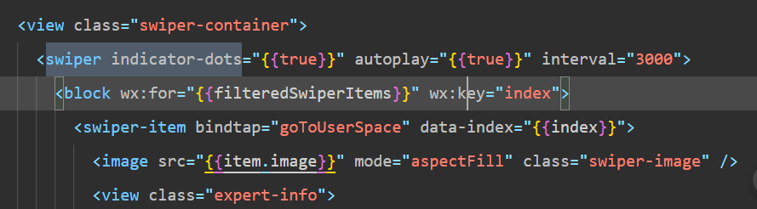

2.4 Flex 布局应用
应用场景：
探索页功能导航区：横向排列 6 个图标按钮，使用display:flex; justify-content:space-around;
帖子详情页互动栏：点赞 / 评论 / 收藏按钮横向排列，使用display:flex; align-items:center;
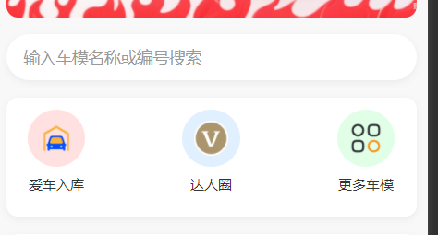

2.5 导航栏与标签栏
导航栏实现：
全局导航栏：在app.json中配置"navigationBarTitleText": "车模之家"，自定义返回按钮样式。
页面级导航：如帖子详情页添加 “返回” 按钮，通过wx.navigateBack()实现跳转。
标签栏（tabBar）配置：
在app.json中配置：
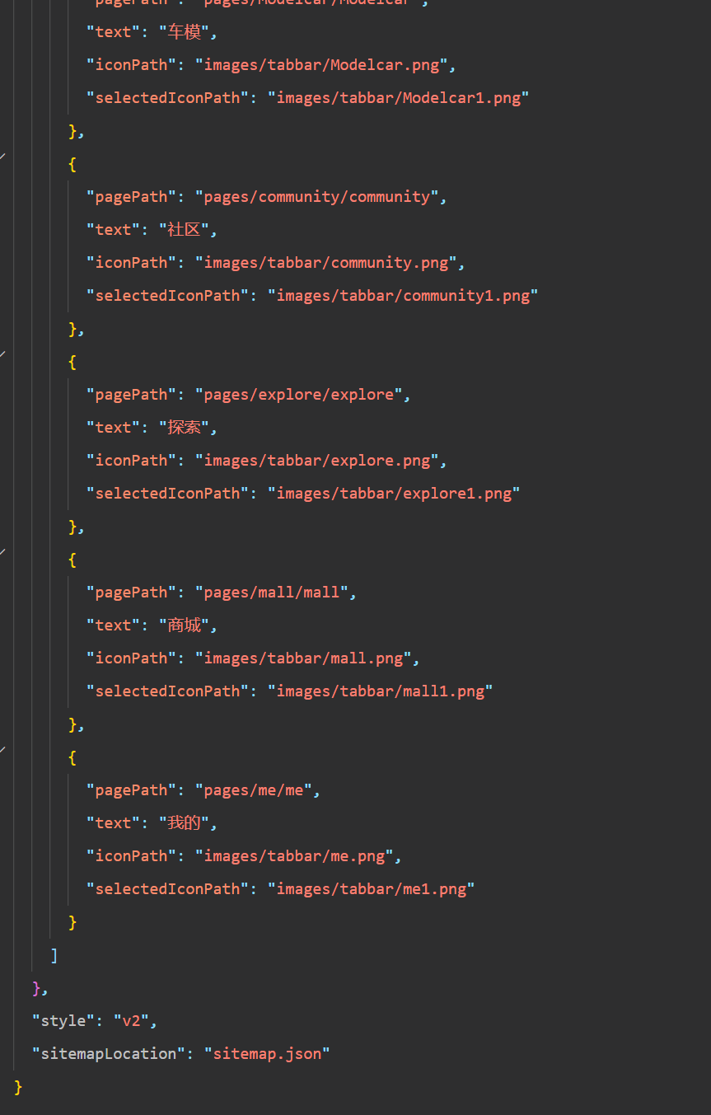

2.6 表单组件应用
应用场景：
车库页面入库表单：包含车模名称（input）、品牌（radio）、购买日期（input）、备注（textarea）。
评论提交：输入框（input）+ 提交按钮（button）。
关键代码：

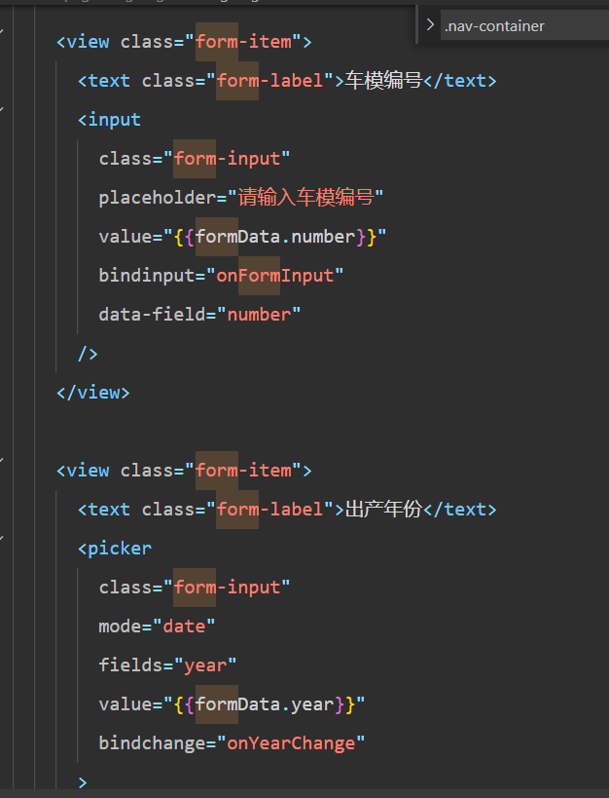

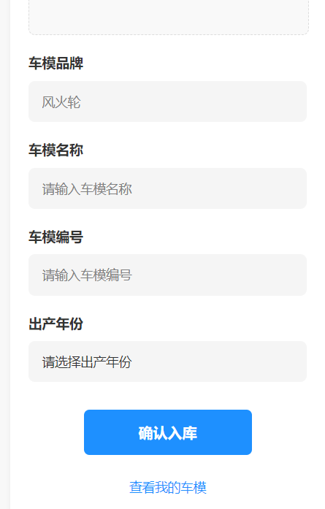

2.7 屏幕适配方案
适配技术：
使用rpx单位：如宽度300rpx在不同屏幕下自动换算（1rpx=1px/750 * 屏幕宽度）。
弹性布局（Flex）：通过flex:1实现自适应拉伸。
条件渲染：根据屏幕宽度加载不同布局（如wx:if="{{screenWidth > 750}}"）。
关键代码：
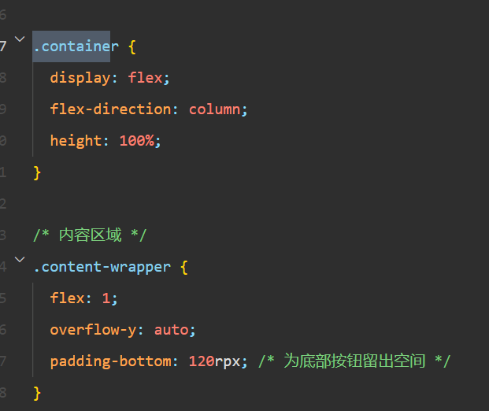
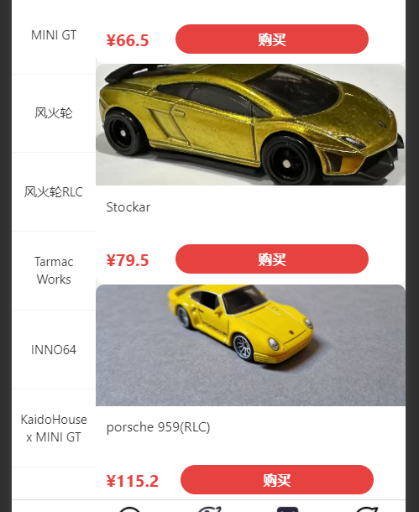

三、逻辑交互（JS 逻辑）

3.1 页面生命周期管理
应用场景：
explore.js的onLoad：加载热门车模数据与轮播图资源。
post.js的onShow：刷新帖子浏览量。
garage.js的onUnload：保存表单草稿数据。
关键代码：
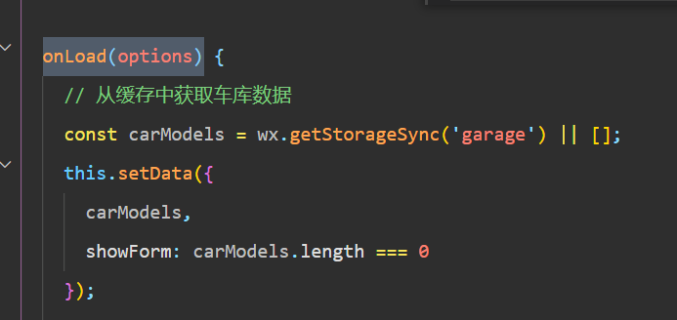
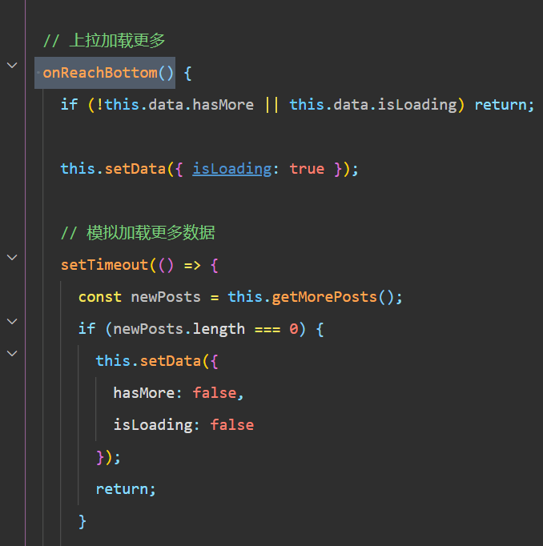

3.2 上拉触底与下拉刷新
上拉触底加载：
实现：在onReachBottom中发送网络请求，获取下一页数据，如：
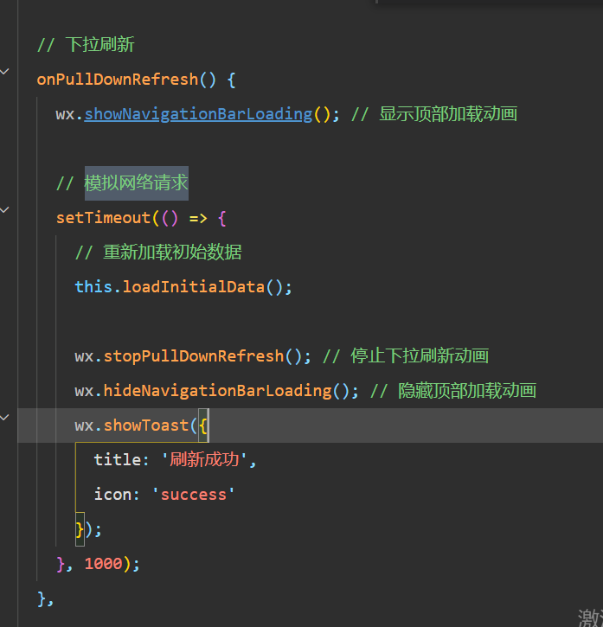
下拉刷新：
配置：在页面json中设置"enablePullDownRefresh": true
实现：
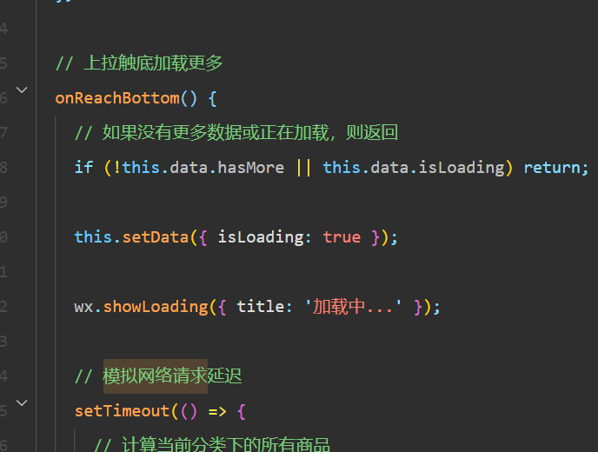
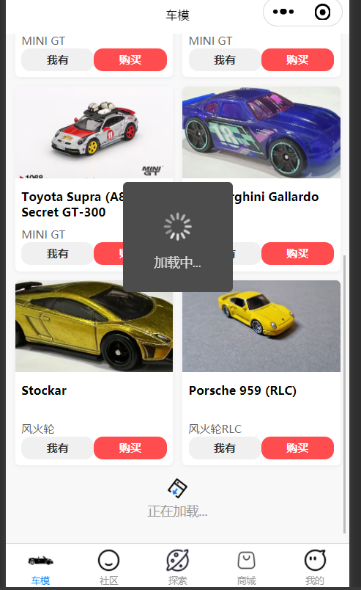

3.3 数据绑定与双向绑定
单向数据绑定：文本绑定：{{modelName}}显示车模名称。
条件渲染：wx:if="{{hasComment}}"控制评论区显示。
列表渲染：wx:for="{{commentList}}"生成评论列表。
双向数据绑定：表单输入框： <input value="{{inputText}}" bindinput="onInputChange" />
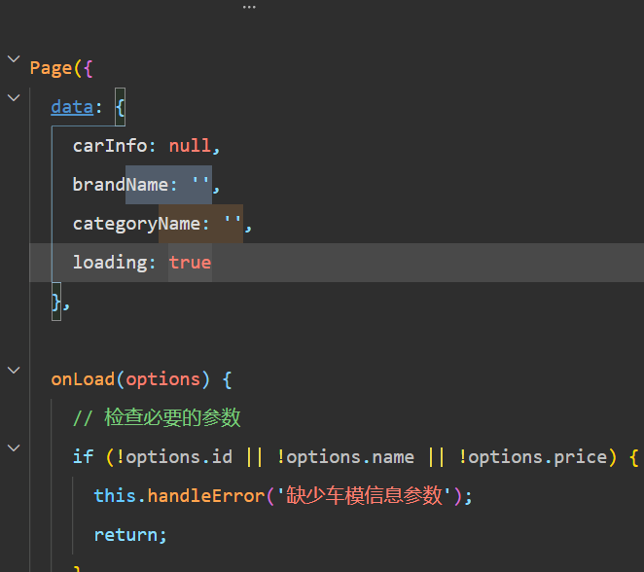
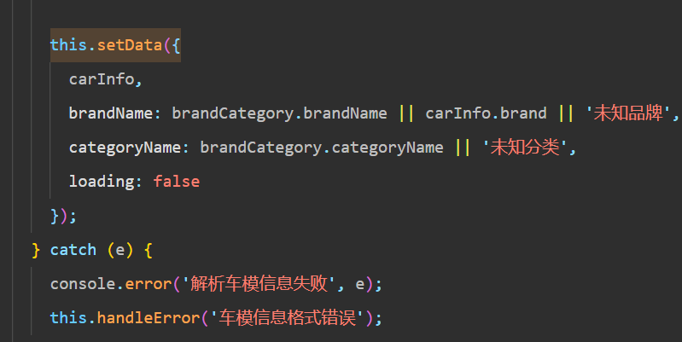
代码位置：
单向绑定：页面 WXML 中的{{}}表达式与wx:for/wx:if指令。
双向绑定：表单输入框的value与bindinput事件。

3.4 事件绑定与页面跳转
点击事件（bindtap）：
车模卡片点击：跳转到详情页，传递 ID 参数。
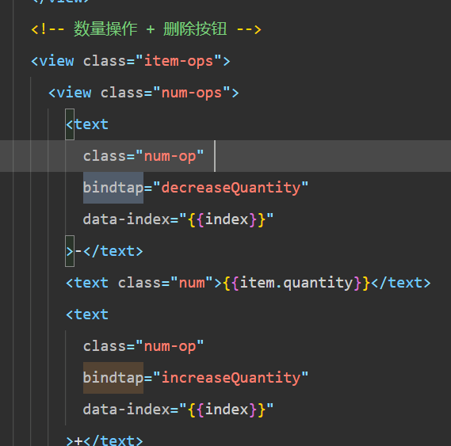
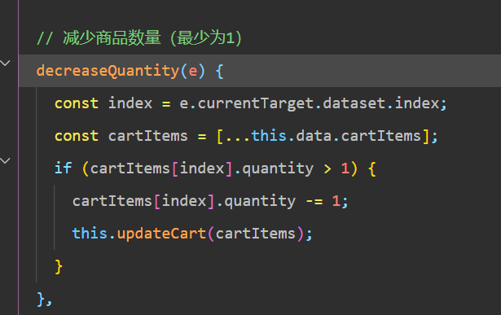
输入事件（bindinput）：
搜索框实时输入： <input bindinput="onSearchInput" />
状态变化事件（bindchange）：
单选框选择： <radio-group bindchange="onBrandChange" />
截图：
车模卡片点击效果：验证跳转参数传递。
搜索框输入时：验证文本实时更新。
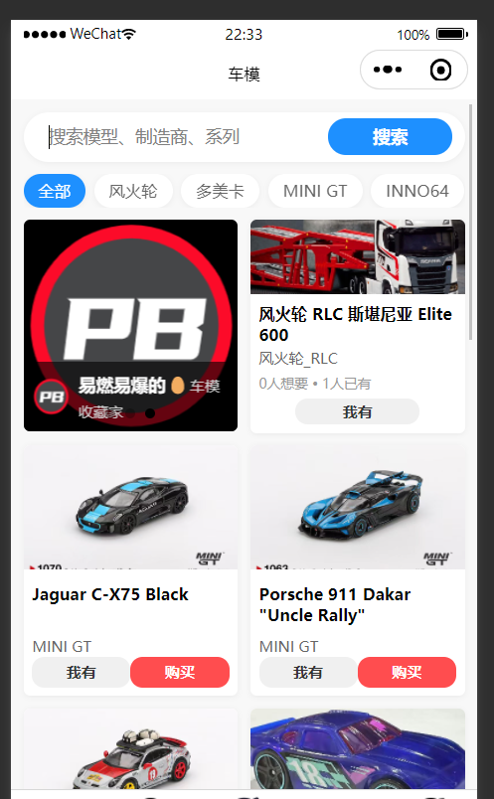

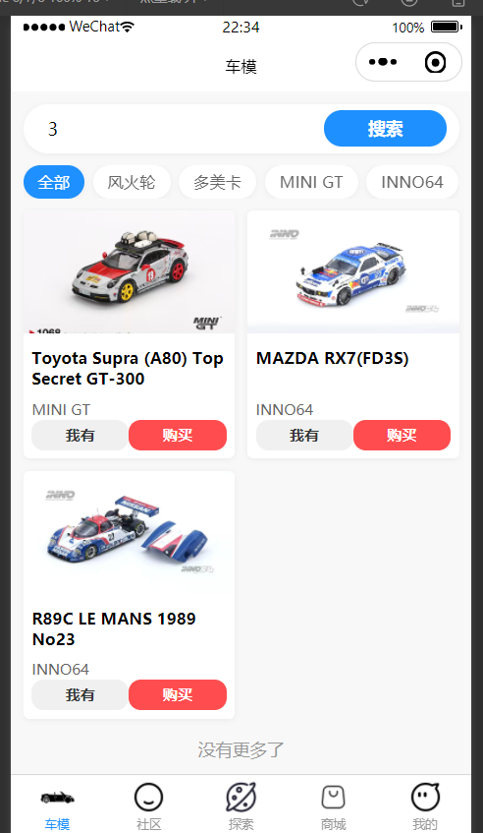
3.5 列表渲染与点击事件
动态列表生成：
热门车模列表：通过wx:for循环渲染 JSON 数据。
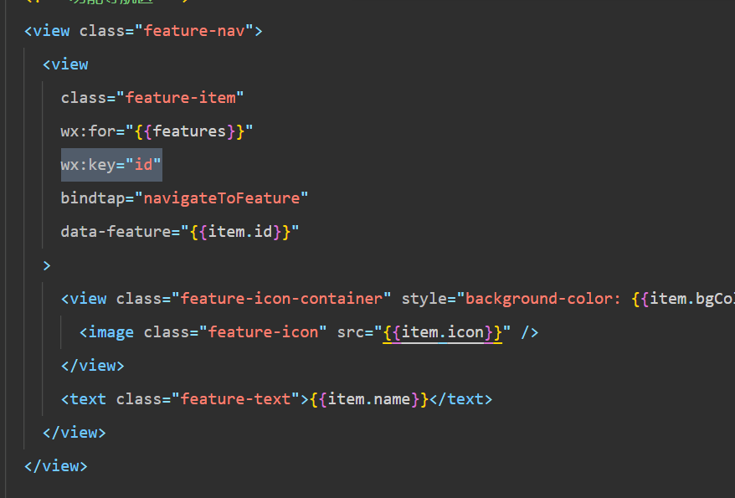
列表项点击事件：
获取索引：data-index="{{index}}"
跳转详情页：携带索引或 ID 参数。
代码位置：列表渲染的 WXML 结构与 JS 事件处理函数。

四、项目质量与创新点

4.1 整体功能与用户体验
功能稳定性：
所有页面跳转无报错，表单提交、列表加载等功能无异常。
点击组件均有响应（如按钮点击反馈、卡片点击跳转）。
用户体验优化：
加载动画：数据请求时显示骨架屏或加载中提示。
交互反馈：按钮点击有微动画，操作结果通过提示框反馈。
无障碍设计：图片添加alt文本，重要按钮添加键盘焦点提示。

4.2 个性化设计与创新点
- 创新功能：车模 3D 预览：通过web-view嵌入 3D 模型展示页面，支持手势旋转查看。
- 智能推荐：根据用户浏览历史，在探索页底部推荐相关车模。
- 视觉设计：自定义导航栏：采用半透明毛玻璃效果，提升质感。
- 动态主题色：根据车模图片主色调自动切换页面 accent 色。
- 技术创新：图片懒加载：使用intersection-observer实现列表图片按需加载。
- 微信步数联动：用户每日步数达标可解锁车模图鉴。

